Activité de lecture (A portée de mots – page 18)
Vaïmiti ne veut pas aller à l’école
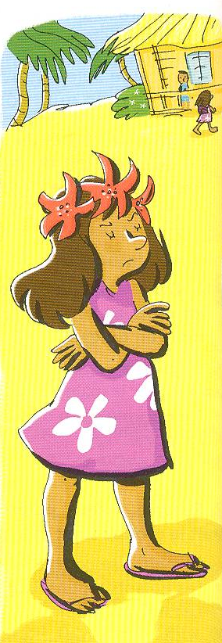
Consigne : Barre les mots mal écrits et écris-les correctement
Vaïmiti part en touchant le dos à l’école.

Son père trace des singes dans le sable.

Sa mère lui murmure une chanson pour l’acclamer.

Alors Teïki fait sa fête de sorcier

Tahitou presse des citrons verts pour faire mariner son poison.

Nombre de mots faux trouvés.
Nombre de mots bien corrigés.

